**脚踏实地潜心钻研—记新北区盛小青名教师成长营第9次培训活动**

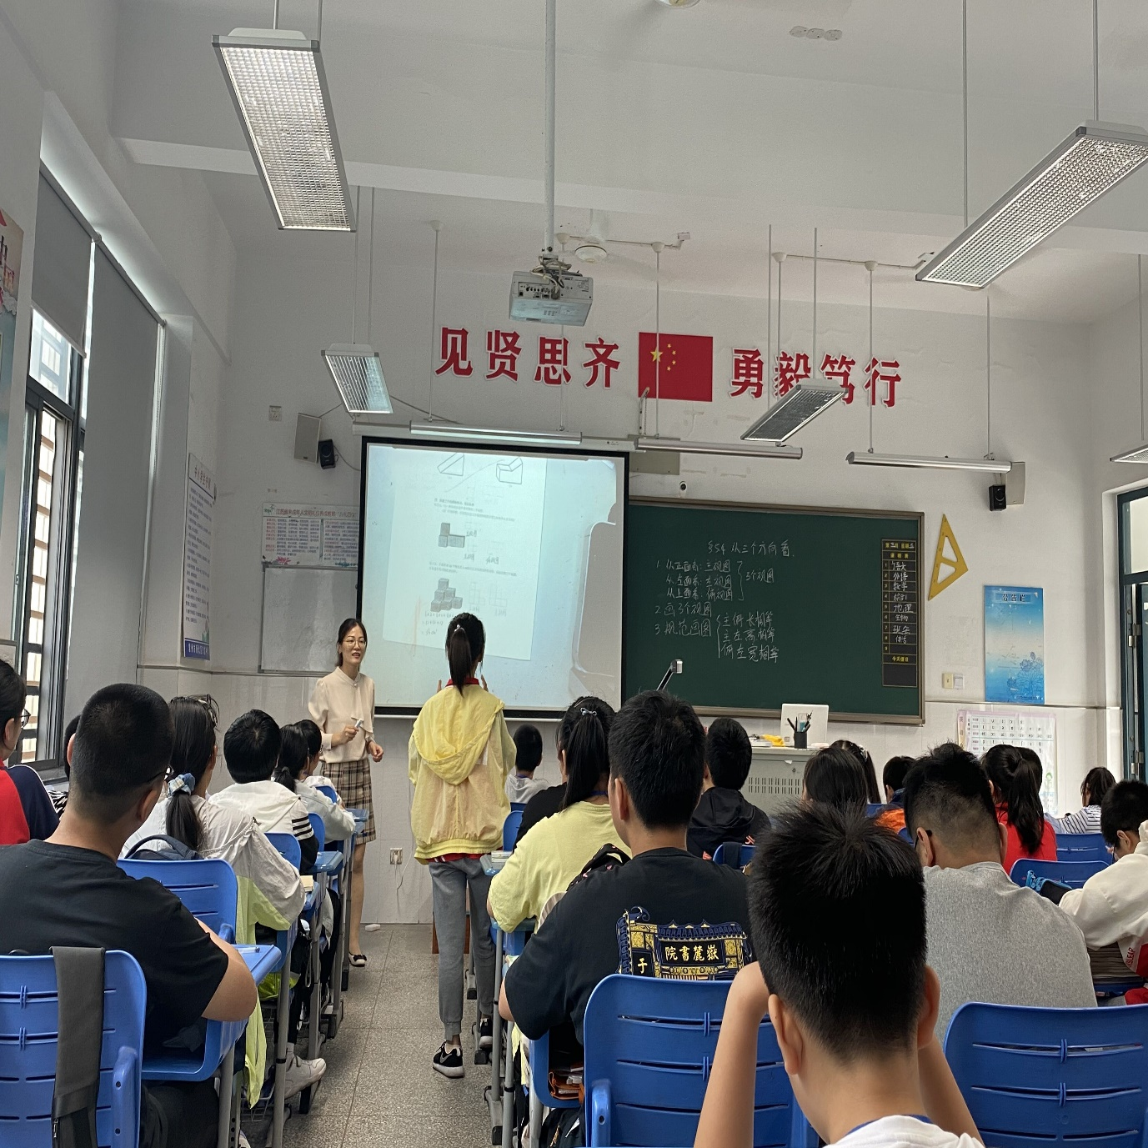2020年9月16号，初秋携一缕清凉，缓缓而来，“盛小青名教师成长营”全体成员在领衔人盛小青老师的引领下，齐聚飞龙中学，开展了第九次集中研讨活动。本次活动分为教学展示、成员评课、专题讲座、书籍发放及后期工作安排5个环节。

**第一环节：基于深度学习视角的研究课课堂展示**

**常州市新北区实验中学陈洁**

今天我执教了苏科版教材七上《5.4从三个方向看》，这节课我主要从六个板块来展开教学活动：一、感悟生活中的两个事例；二、体会从不同方向观察物体所得的结果；三、进一步认识物体的三个视图；四、探索三个视图的特点，规范作图；五、应用物体的三个视图解决实际问题；六、课堂小结。

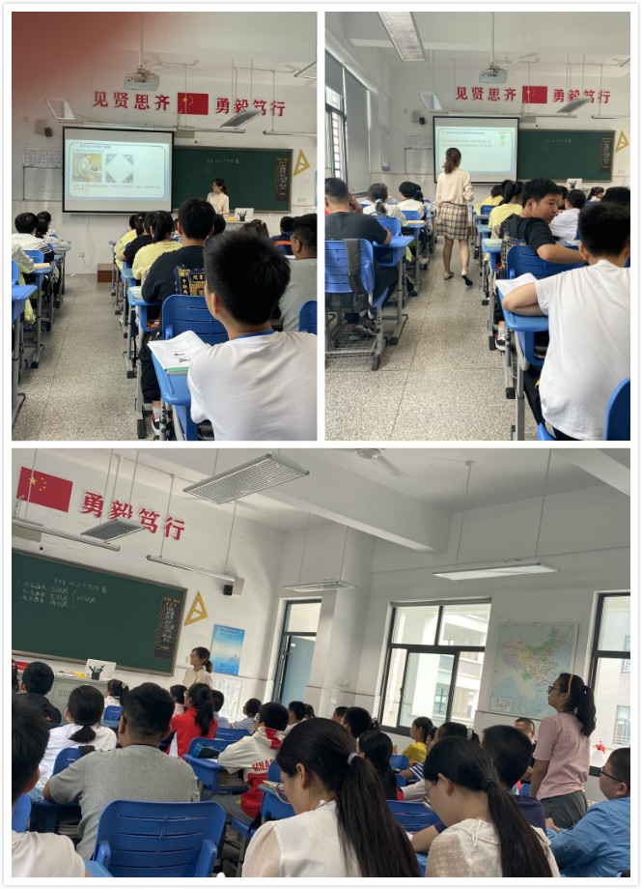

本节课首先从大量的生活中的例子让学生来感悟数学，学习数学的相关知识，再回到生活中去应用所学知识，体现了数学来源于生活，又服务于生活的宗旨，以及生活与数学的紧密联系，在这同时也激发了学生学习的兴趣和热情。

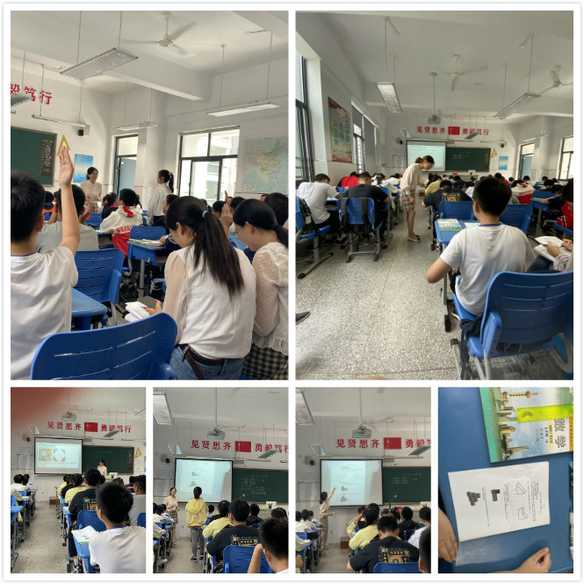其次以观看魔术表演和医院的拍片进行引入，让学生明白为什么要从三个方向去看，感受到从三个方向看的必要性和迫切性，从而引发三个视图的概念。

本节课注重学生的观察与表达，放手让学生去说，去写，在探索中感悟知识和人生的道理。但是还存在一定的问题：比如对于实物的观察，三维动画的演示，三个方向的站位，规范作图的板书，都还要好好落实，把课堂抓到实处。

**第二环节：研究课营员评课交流**

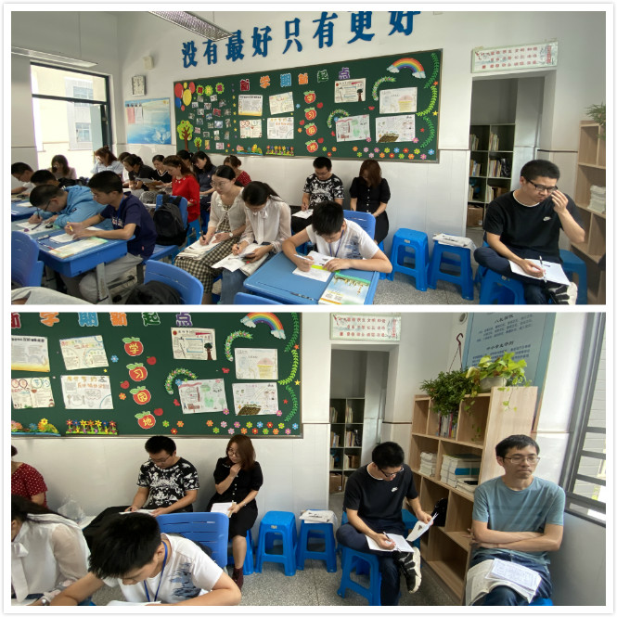一个人独行可以走的很快，一群人才会走的更远！因为一个人的认知是有限的，而唯有一个优秀的群体，才能刷新你的认知，打开你的眼界，激发你的潜力，并调动你的积极性，从而让你走的更远。

**常州市新北区实验中学 朱晓玲**

同一物体，从不同的角度去观察、思考就会有不同的收获与感悟。今天陈洁老师给我们开设了七上《从三个方向看》的示范课，从生活到数学，陈老师精心设置了各种问题情境，生动地展示图片，充分激发了学生浓厚的学习兴趣，使学生亲身体验，从不同方向观察同一物体，可能得到不同的结论。新知识引起学生强烈的探究欲望，同时发展了空间观念，画三视图，增强了学生的探究能力，动手操作能力，突出了学生自主探究的学习方式。在课的最后，学生畅谈本节课的所获感想，使每位学生都有不同程度的收获，从而激发学生学习数学的潜能。

**常州市新北区实验中学 史琦**

陈洁老师的《从三个方向看》设计具有以下特点;情境导入新颖有趣、板块清晰，内容层层递进。我们也可以从三个方向来看待这节课：

（1）主视：从学生感兴趣的实例入手，每一个环节都是由易到难，讲解清晰并通俗易懂，匹配的练习也符合学生思维的自然规律，并将数学源于生活又用于生活的思想渗透了整节课的始终。

（2）左视：从听课者的角度来看，课堂氛围极其融洽和谐，老师善于引导，学生乐于参与，师生和生生的交流碰撞出了很多智慧和文化的火花。如学生熟练自然地用苏东坡的诗句来刻画数学中因观察物体的不同视角而带来的视觉差异，这种在老师的预设之外产生的学科碰撞和交融之美，让课堂洋溢着充满活力的数学之美、以及教育和谐的脉脉温情。（3）俯视：从老师角度来看，学生课堂上的踊跃发言和精彩回答，无疑是对老师智慧课堂的最好反馈以及肯定。俯下身来，学生的优秀表现，对于老师而言，也是促进老师成长的有利资源，课堂是老师与学生共成长的最主要阵地。

**常州市新北区孟河中学 莫桑**

今天陈洁老师的课让我收获很大。首先是陈洁老师举的例子新颖并且贴近生活，在课的一开始就极大地调动了学生学习的兴趣，并且由例子让学生体会到学习这堂课的必要性，后面很自然地就过渡到了这节课的主要内容。同时，陈老师的课堂板块清晰，由简到难，逐步深入。先是带领学生观察单个几何体的三视图，接着放手让学生练习，最后学生能够自主去从3个方向观察物体。这也很好地体现了深度学习的教学理念，与我们成长营的研修主题相契合。

**常州市新北区薛家中学 张宇蕾**

陈洁老师的“从三个方向看”一课，分六个板块进行教学，板块清晰，各板块的任务目标明确。在教学过程中穿插了大量的生活实例，还融入了其它学科的知识，充分发挥了学生的主观能动性，让学生在自主、自觉、自由的活动中，探究学习，从而学有所得，学有所进。在课堂教学中，教师及时给予学生鼓励，使学生获得成功的喜悦。本节课的导入从魔术和医院拍片入手，设计新颖，激发了学生的兴趣。课堂最后让学生自己总结本节课学习的内容，对所学知识进行了系统的回顾，并且对下一节课的内容进行了一定的引导。

**常州市新北区罗溪中学 王观涛**

听了陈洁老师的课（从三个方向看）对这个内容有了新的认识。学习到了引入居然能和生活那么贴切，举了身边3个例字，极大的调动了学习学习的兴趣。在上课过程中陈洁老师扎实的基本功也让我折服，自然的教态、抑扬顿挫的语言、对学生激励性的评价，充分发挥学生主体作用，细微之处见真章。课程最后由本节课的总结上升到了人生哲理，给我们师生带来了一场精神上的盛宴。

**常州市新北区飞龙中学 霍达**

陈洁老师的《从三个方向看》设计的板块清晰，内容层层递进。以魔术为情境导入新课，引发学生的兴趣，在课堂中能够把知识与实际生活中的问题相结合，让学生感受到了数学源于生活，并服务于生活。此外，陈洁老师的语言精练而又充满激情，时刻注意对学生的鼓励，引导学生分析问题，提出的问题具有指向性，并能在课堂的关键时刻做好总结，板块间的过渡语非常自然，这都是值得我去学习的。

**常州市新北区实验中学 季红**

陈洁老师执教的这节课在第一步情境导入环节就成功地吸引住了学生，利用魔术和医院拍片这种有趣、贴近生活的实例，充分调动学生的课堂积极性。在选用数学例题时，从简单的圆柱、长方体等几何体，过渡到组合体，再到不规则的几何体，体现了教学难度的梯度性。还有值得我学习的就是陈洁老师在整节课中对学生的反馈评价，及时又充满激励性，师生互动自然又热烈，相信在这种教学氛围下，学生的学习效率必定可以大大提高。

**常州市滨江中学 李莉**

陈老师的这节课值得我学习的地方很多。本节课板块设计清晰，老师和学生的数学素养都很高。首先陈老师语言亲切，教态自然大方，非常有感染力。其次，陈老师以大量的生活实例来引入三个视图，极大地吸引了学生学习的兴趣，激发了学生的求知欲。最后，整节课的课堂氛围非常好，本班级的学生基础很好，回答问题逻辑性很强，对学生的回答，陈老师都及时给与了反馈。总结部分，陈老师又将数学回归到了生活，和本节课的开始有了很好的呼应。

**常州市新北区西夏墅中学 邓兵**

今天陈洁老师在七年级开设的数学示范课《从三个方向看》亮点十足，值得我们学习，陈老师在问题的情境设置上，以生活中的魔术为引，激发学生的学习探究热情，紧接着又例举医生的拍片问题，紧扣生活中的学问。整堂课设计合理，逻辑较强，旨在培养学生的空间想象能力和空间与平面的联系与相互转化。而且陈洁老师语言组织合理，正向评价学生居多，鼓励学生参与课堂，生成课堂。整节课由生活到数学再回归解决生活的三段式课型值得后续多尝试。也符合新课程对于学生核心素养的培养要求。

**常州市滨江中学 洪瑶**

今天学习了陈洁老师的一节概念课教学，本节课上陈老师深情并茂，充满激情，对学生的活动给予充分肯定，对学生的反馈评价多元，充满亲和力。设计内容板块清晰，借助魔术现象吸引学生的学习兴趣，紧扣生活实例，引导学生从不同角度看待物体，从而引出数学中的三个视图，从三个角度看待立体图形。正因为陈老师耐心细致的引导，学生们才能给出很多精彩的回答，给整节课增添了很多亮点。

**薛家中学 陆小莉**

陈洁老师从魔术引入，一开始就引起学生兴趣，举的事例与生活息息相关；从题西林壁出发，与其他学科融合，举例说明从不同角度观察物体，看到的是不同的，学生参与度比较高。归纳三视图时，不是直接给出每个图形的三视图，而是借助表格来整理各个物体不同的三视图。整堂课紧扣生活，联系实际，使得数学从生活中来，最后又回到生活中去。陈老师重视内化，语言流畅，始终面带微笑，及时给予学生肯定和鼓励，使学生的积极性始终被调动着。

**常州市龙城小学 贺妍颖**

陈洁老师执教的《从三个方向看》一课，设计思路清晰，教学过程循序渐进。陈老师将数学学科知识与语文、政治等学科内容进行有机融合，在课的最后环节得到升华，让所授知识获得成长性。她利用了大量的生活实例，激发学生的学习兴趣，在课堂中关注知识的渗透与迁移，使学生学完本节课能将所学知识在真实世界中得以运用。  
**第三环节：基于深度学习视角的专题讲座研修心得**

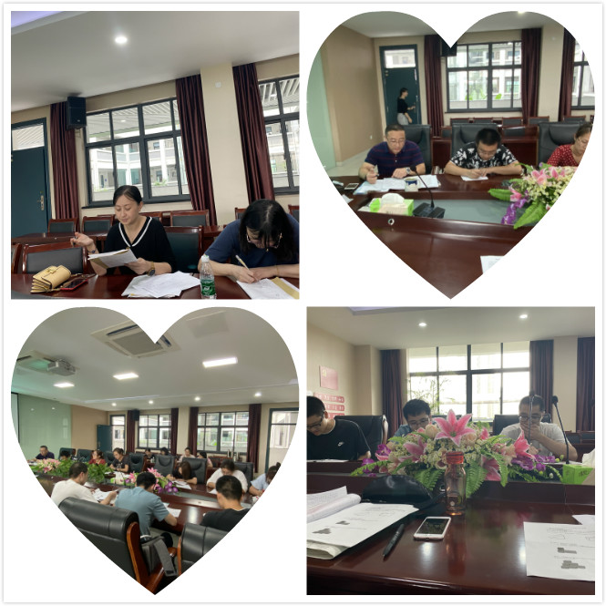

成长营陈洁老师以“深度学习视角下的初中数学课堂的概念引入”为主题，给大家作了一次精彩纷呈的专题讲座。讲座主要从两个方面讲述数学概念产生的必然性，以及以《从三个方向看》和《探索两直线平行的条件》为例，重点讲述书本中概念引入编排的用意。全体成员认真聆听了讲座，从中收获了成长与感悟，大家受益匪浅，感触良多。

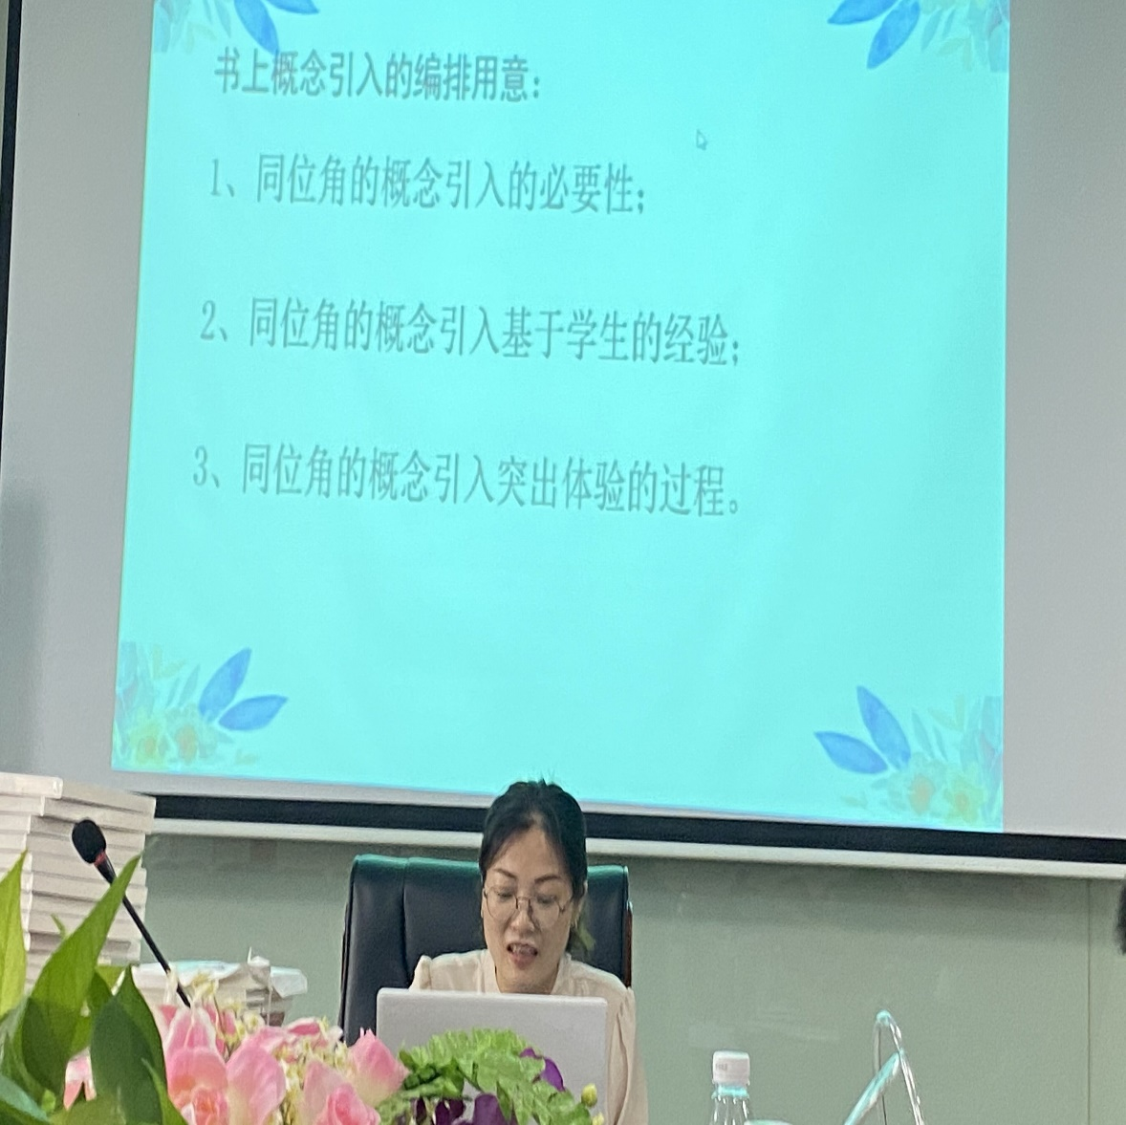**常州市新北区实验中学 陈洁**

“深度学习视角下的初中数学课堂的概念引入”这个主题，其实是本节课的一个延续探索。在万荣庆主任的指导下，我再次深刻的体会到了学了专家们对教材在进行编排时的良苦用心。我们很多时候，都感觉自以为是的脱离书本，以为那么多的引入都是浪费时间，其实都有它的道理所在，只是我们教师本身还没有好好去研读教材，没有透彻地领会教材的意图，就去随意得调整次序，反而是弄巧成拙。

通过这个讲座，再次提醒我们教师在进行数学概念引入时要注意体校必要性，要基于学生的经验，要突出体验的过程。要舍得花时间，去让学生进行感悟，探索，只有这样，才能让学生体验概念的形成过程，才能发展学生的抽象思维能力，这才是学生深度学习的关键能力。

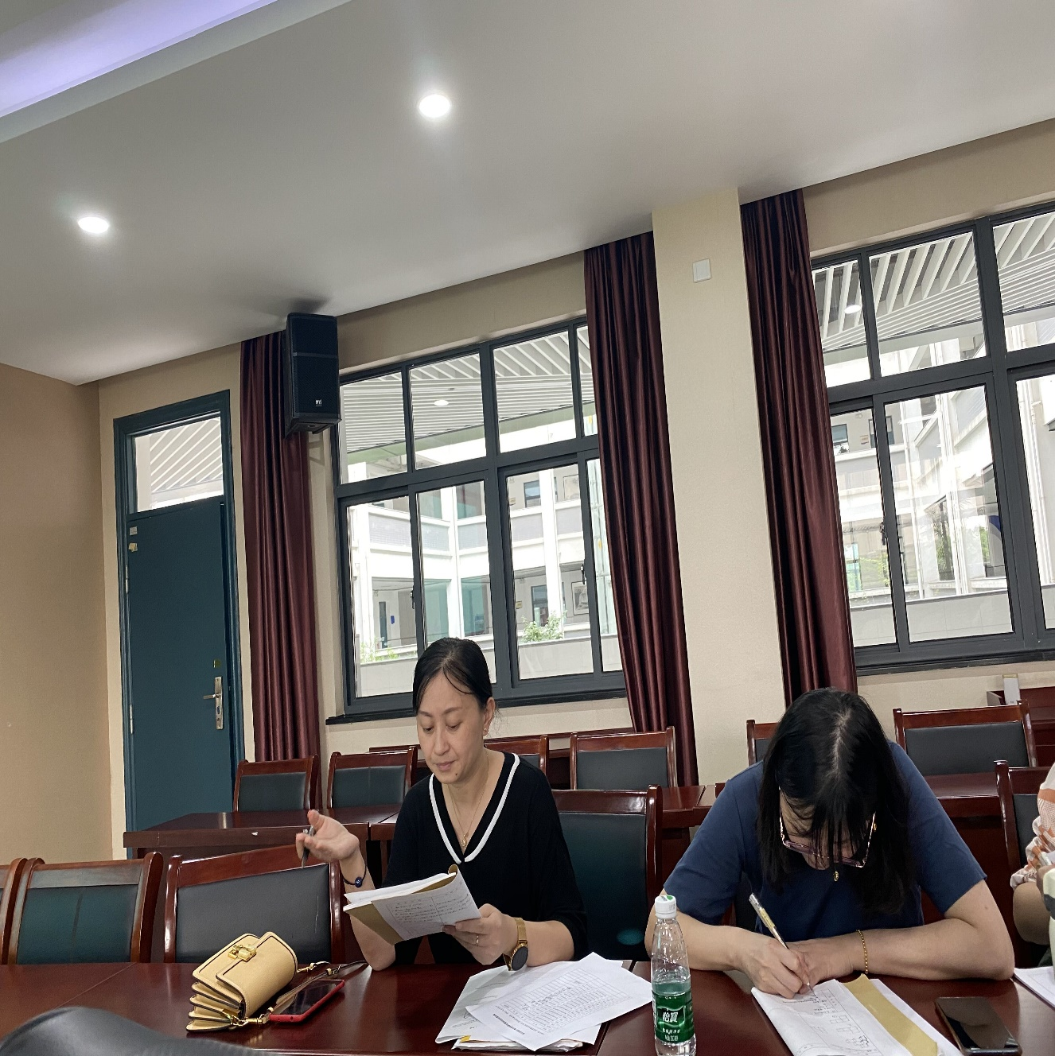**常州市新北区实验中学 朱晓玲**

概念课很多时候，在教学中是单一的讲解概念或是结合例题讲解概念,教学方式单一且抽象，学生在概念学习的过程中通常只是死记硬背,学生缺乏对概念形成的一个思维过程。陈老师结合自己今天的示范课及列举了三线八角的概念教学，向我们展示了概念课应该让学生在教师创设的情景中像数学家那样去“想数学”,“经历”一遍观察、猜想、发现、探索、验证的过程,那么在获得概念的同时还能培养他们的创造精神和学习能力。

**常州市新北区实验中学 史琦**

数学教材的编写都是专家们经过深思熟虑后精心设计的，我们一线教师在备课时一定要好好研读教材，对于数学上的定理及概念教学，有的教师会重结论和重应用而忽视了概念的引入或者定理的证明过程。正如陈洁老师所提到的三线八角问题，课本上使用了三角板平移的引入，而实际教学中往往教师是直接告诉学生什么是三线八角，忽视了知识、概念的生成过程，而经历这样的过程正是学生积累数学活动经验的一个过程。因此概念课的设计要特别用心，多一点研读教材，多一点老师自己的思考，才会少走一点弯路，才会让学生对概念学习清晰轻松，才会对定理深刻理解。

**常州市新北区孟河中学 莫桑**

初中数学的大概念教学其实指的就是数学核心教学。在一节课备课时，老师就应该思考，这节课的核心内容是什么，学生需要掌握的核心素养是什么，而不是简单地把知识教授给学生。陈洁老师在讲座的时候就举到了教授同位角这节课的教学顺序。大部分老师会先画出三线八角，然后指出其中的同位角。在认识了同位角以后再用直尺去感受两直线平行与同位角相等之间有什么关系，这个顺序正好与教材相反。这让学生体会不到学习这个同位角知识的必要性，从而也导致部分学生缺乏了学习主动性。

**常州市新北区薛家中学 张宇蕾**

数学概念教学是数学教学的重要组成部分，数学概念是进行判断、推理的基础，清晰的概念是正确思维的前提。一个数学概念由“探究”到“对象”的建立，有时既困难又漫长，需要经过多次反复，循序渐进，螺旋上升，直至学生真正理解。大多数在数学方面越学越差的学生都首先是因为对概念不理解而造成的。大概可以认为，学不好数学概念就学不好数学这门课。所以在概念教学时，不能简单的将概念灌输给学生，要把握学生认知的发展规律，对所讲内容的本质和适用范围进行讲解，通过大量相关的具体实例让学生清楚地，准确地理解概念。

**常州市新北区罗溪中学 王观涛**

数学概念是数学对象的本质属性及其特征在人的思维中的反映，是进行判断推理的基础。而什么是数学大概念呢？正确地理解数学概念，既是掌握好数学基础知识的前提，也是培养学生进行正确抽象概括，形成方法和理论的先决条件。对于许多初中学生来说，学数学难，但又不得不学。大概念的大不是庞大而是核心，有一定抽象和开放性，真正对学生的未来生活“有用”。

**常州市新北区飞龙中学 霍达**

数学概念通常在数学中是所有法则、定理、公式等等的基础，然而往往呈现的形式较为抽象，枯燥，导致学生不感兴趣，教师在教学中也是重结果，轻过程。正如陈洁老师所提到的三线八角问题，课本上使用了三角板平移的引入，而实际教学中往往教师是直接告诉学生什么是三线八角，忽视了知识、概念的生成过程，而经历这样的过程正是学生积累数学活动经验的一个过程。因此概念课的设计要特别用心，应该要少一点灌输，多一点时间给学生体会，积累经验。

**常州市新北区实验中学 季红**

数学概念的引入有时是枯燥又突兀的，那么如何让数学概念的引入更加自然呢？首先是要体现引入数学概念的必要性，比如今天课题中魔术和医院拍片这两个实例，都体现了现实生活需要我们从不同方向观察物体。其次是数学概念的引入要基于学生的经验，只有紧扣学生的最近发展区，才能事半功倍。最后数学概念的引入要突出体验的过程，只有学生亲自体验了知识发生的过程，才能真正调动学生的探究的积极性，也才能真正促进学生的理解和运用。

**常州市滨江中学 李莉**

数学概念课往往非常枯燥，乏味。在教学中，有时为了追求创新，我们会刻意调换教材内容的顺序，这样的做法可能并不妥。其实教材的编排都是专家反复打磨后精心设计的，正如陈洁老师今天的研究课《从三个方向看》，没有直接给出三视图的定义，而是通过生活中常见的医生看病多角度拍片和魔术表演，引出学习三视图的必要性，顺理成章推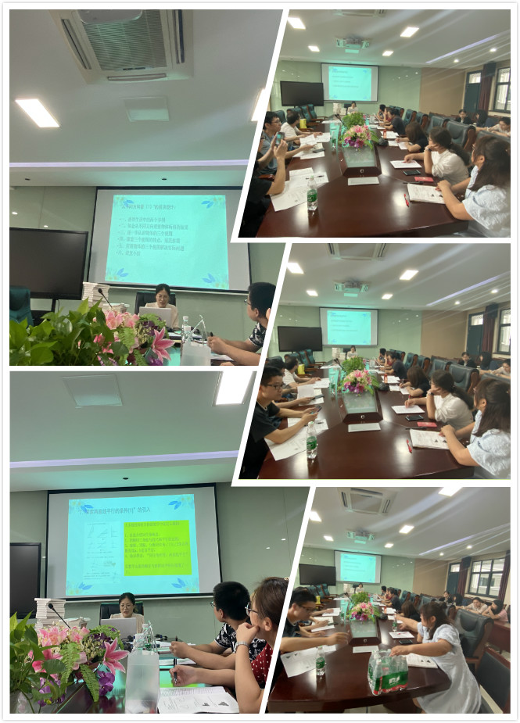出三视图的概念，让学生直观感受到数学和生活密不可分。

**常州市新北区西夏墅中学 邓兵**

本次讲座是针对当下热门的数学概念课的分析，解释，研究。大多数人认知的概念课以浅显的概念复述，机械照搬，背诵为主。而真正的概念课应当关注数学对象的本质属性，核心理解。是指导我们进行判断和逻辑推理的理论依据。因此，对于一线教师正确地理解数学概念，培养学生关键的数学思维能力都是非常重要的。当然不同的数学概念课可以采取一些不同的手段，比如：数学来源于生活，可以列举生活中的实例，化抽象为具体。另外，需要尤其重视课本的研读，深刻理解和解读教材，才能更好的将概念教学做好，落到实地。

**常州市滨江中学 洪瑶**

概念教学在日常的教学中的确是一个难点，其实概念教学如何设计，直接关乎到学生的掌握程度。 数学概念往往是较为抽象的，提炼过的内容，所以在教学时，我们通常采取从具体的事物、已有的概念入手，逐级抽象，形成概念。重视学生已有知识体系，原有的认知结构越完善，学生的生活经验越丰富，获得新概念的效果会越好，充分的感知能够让学生透过表象看到研究对象的本质属性，从而更加理解概念。教学前要充分了解学生，教学设计符合学生认知发展规律。

**常州市龙城小学 贺妍颖**

概念教学是抽象的，是枯燥的，也是较难掌握的。一个好的概念教学要让学生充分经历概念形成的过程，而思维是贯穿其中的主线。学生对于概念的学习，经历了感知活动、思维加工、理解应用、形成结构四个步骤，在每一个步骤中教师需要适时地进行引导。在概念教学时，要尽量多举例子，结合生活实例，通过学生对一类事物的认识，更好地进行思维加工，让学生从一类丰富的例子中抽象出本质特征，更深刻地进行理解概念。  
**薛家中学 陆小莉**

概念课一直是我平常教学当中需要突破的难点，听过这次讲座，我受到了一丝启发，在上概念课时，从生活中来，又回归生活，要发现概念在生活中的实例，从生活中升华出来，从而使得概念课精彩又接地气，打破概念课枯燥无味的固有观念。同时，基于对课本的研读而引发出的概念课的学习，对于老师对教材的把握和理解也意义匪浅。教师也需要对概念课进行研究，对“大概念”的定义进行研究，也才能针对性地调整教学方式，从而使概念课更形象具体，易于被吸收。

**第四环节：发放暑期微课评比活动奖品---相关专业书籍**

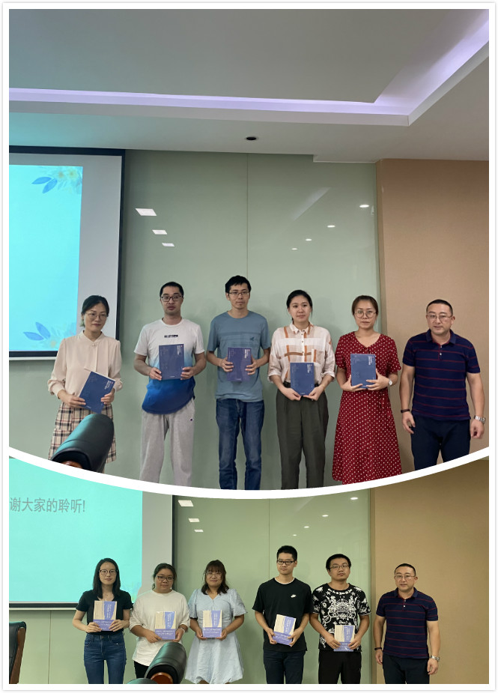在盛小青老师的带领下，我们成长营成员在暑期活动中进行了微课展示，以陈洁老师

为首的6位老师获得一等奖，以邓冰老师为首的8位老师获得二等奖。在此次活动中，成长营领衔人盛小青老师亲自为大家颁发奖品---《数学教育的智慧与境界》和《深度学习》，盛老师期望我们能够静下心来，潜心钻研，将深度学习更好地融入到自己的课堂中去，最大程度地提高自己的专业素养。

**第五环节：成长营后续活动工作安排**

阅读能够打开眼界，促进思考和提升行动力。最后，成长营领衔人盛小青老师为大家发放书籍《数学究竟怎么教》，并布置了下次活动的具体要求，要求每个成员认真阅读，写下自己的心得体会。

此次活动精彩纷呈，成长营小伙伴们你一言我一语，思维碰撞下的研究课显得不再枯燥。这样的头脑风暴让“理念”更入人心，让“研究”更加真实，让“教学”更富实效。合作交流取长补短，专业之路，是条无止境的成长之路。每走一步，都是在前进中收获成长。我们成长营所有成员用团结诠释奋进，用碰撞诠释追求，用奋斗诠释幸福。在教研的道路上，一路向前，一路芬芳！

**文字整理/李莉  图片/李莉 审核/盛小青**